

**TISKOVÁ ZPRÁVA** V Praze dne 17. 10. 2018

**Křesťanská škola Elijáš v BB Centru nově otevírá lyceum**

**Křesťanská střední škola, základní škola a mateřská škola Elijáš nacházející se v multifunkčním areálu BB Centrum v Praze 4 rozšířila v letošním školním roce nabídku vzdělání o třetí stupeň. V září se brány školy poprvé otevřely pro středoškoláky, kteří mají možnost studovat na zdejším lyceu zaměřeném na humanitní a přírodní vědy a zakončit jej po čtyřech letech maturitní zkouškou.**

Křesťanská škola Elijáš funguje v BB Centru už deset let a právě u příležitosti kulatého jubilea se rozhodla rozšířit portfolio vzdělávacích možností o střední stupeň školy. Kombinované lyceum jako čtyřletý studijní obor s maturitou poskytne studentům úplné všeobecné vzdělání, jehož součástí je výuka jazyků, matematiky, přírodních a společenských věd či finanční gramotnosti. Ve třetím roce studia si studenti mohou zvolit mezi humanitním a přírodovědným zaměřením, díky čemuž se jejich výuka rozšíří o předměty prohlubující jejich estetické, ekologické či morální cítění. Každoročně bude otevřena jedna nová třída prvního ročníku pro maximálně dvacet studentů.

Škola disponuje moderním vybavením potřebným pro kvalitní vzdělávání, pohodlnými třídami i vlastní tělocvičnou. Na začátku září byl v její těsné blízkosti otevřen nový školní pavilon poskytující prostory školní jídelně vařící výhradně vegetariánská jídla a několika klubovnám. Většina místností pavilonu je multifunkčních a může posloužit jako školní družina pro mladší žáky, stejně jako klubovny či místa pro neformální setkávání studentů s pedagogy. K zahradě pavilonu přiléhá atletický stadion určený pro outdoorové sportovní aktivity školy i široké veřejnosti.

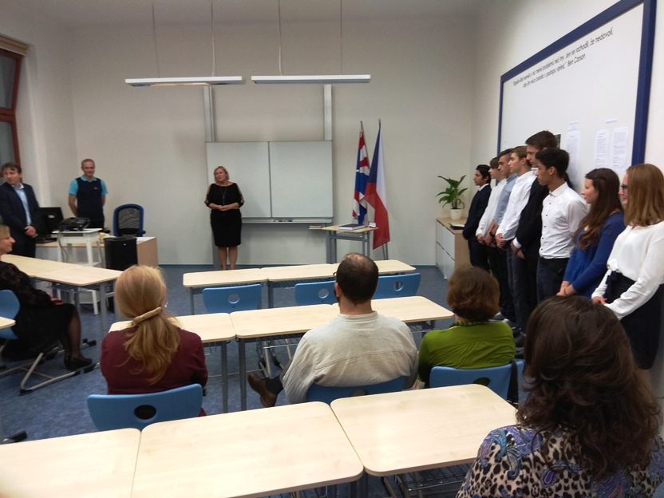

*Imatrikulace studentů lycea Křesťanské školy Elijáš*

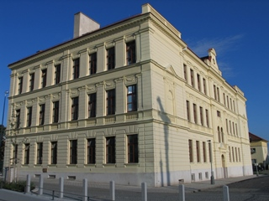

*Křesťanská střední škola, základní škola a mateřská Elijáš*

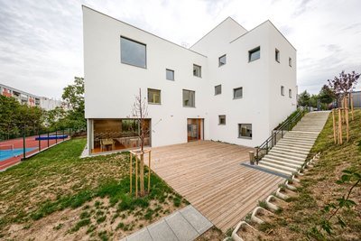

*Nový školní pavilon Křesťanské školy Elijáš*

Více informací a fotografie v tiskové kvalitě Vám poskytne:

Kristýna Samková**,** Head of PR and Marketing dept.

**PASSERINVEST GROUP, a.s.**

Tel.: (+420) 221 582 111

Mobil: (+420) 602 186 708

E-mail: [Kristyna.Samkova@Passerinvest.cz](mailto:Kristyna.Samkova@Passerinvest.cz)

www.passerinvest.cz, [www.bbcentrum.cz](http://www.bbcentrum.cz)

Marcela Štefcová

**Crest Communications a.s.**

Mobil: (+420) 731 613 669

E-mail: marcela.stefcova@crestcom.cz

**O developerovi**

**PASSERINVEST GROUP**, a. s., je ryze česká developerská a investiční společnost, jejíž jméno je spojováno zejména s realizací multifunkčního areálu **BB Centrum** v Praze 4 – Michli. Tímto, svého druhu nejúspěšnějším a nejrozsáhlejším projektem ve střední Evropě, si společnost založená roku 1991 Radimem Passerem vybudovala velmi dobré jméno jak na domácí, tak mezinárodní úrovni. Zásluhu na tom má nejenom kvalita realizovaných projektů a vysoká úroveň poskytovaných služeb, ale i smysl pro fair-play, vstřícný vztah k nájemcům-uživatelům budov a zodpovědnost vůči společnosti i životnímu prostředí. Ve svém portfoliu má **PASSERINVEST GROUP** další zajímavé developerské projekty.